

|  |  |
| --- | --- |
|  | Утверждаю  Зав. Кафедрой ФиПМ____________  «19» апреля 2025 г. |

З А Д А Н И Е

на преддипломную практику

студентки ***Власенко Хадижи Сабировны***

4 курса, группы ИПсп-121 специальности 09.02.07 Информационные системы и программирование

Место прохождения практики **кафедра ФиПМ ВлГУ**

Тема ***Разработка веб приложения управления проектами для малых команд и стартапов с функционалом анализа производительности, рейтингом участников***

Последовательность прохождение практики получить задание, пройти инструктаж по технике безопасности и охране труда, выполнить все задания, оформить отчет согласно требованиям.

За время прохождения практики необходимо:

1. Изучить вопросы, предусмотренные программой по всем разделам.

2. Изучить предметную область

3. Провести анализ существующих аналогичных решений и потребностей целевой аудитории

4. Сформировать перечень функциональных и нефункциональных требований к приложению

5. Выбрать и обосновать выбор инструментальных средств разработки приложения

6. Определить этапы реализации проекта

7. Спроектировать приложение: архитектурное проектирование, проект базы данных, макет пользовательского интерфейса, UML диаграммы

8. Разработать приложение: архитектура, база данных, модули, пользовательский интерфейс

9. Протестировать функциональность приложения

10. Подготовить отчет по результатам практики

11. Задание по стандартизации: оформить отчет по результатам практики согласно требованиям к оформлению документации

12. Задание по охране труда, технике безопасности и охране окружающей среды

изучить правила техники безопасности при работе за компьютером, вопросы охраны труда на месте прохождения практики

Отчет по практике составить к 17.05.2025

Задание выдал:__________________ преподаватель КИТП (кафедра ФиПМ) М.Ю. Кабанова

Задание получил:____________________ Х.С. Власенко

Согласовано: _______________________ преподаватель КИТП А.В. Лоханов

19.04.2025

СОДЕРЖАНИЕ

введение 5

1 Анализ предметной области 6

1.1 Описание предметной области 6

1.2 Анализ существующих решений 7

1.3 Потребности пользователей и заинтересованных лиц 8

2 Постановка задачи 9

2.1 Требования к разрабатываемой системе 9

2.1.1 Функциональные требования 9

2.1.2 Нефункциональные требования 10

2.2 Обоснование выбора инструментальных средств. 10

2.2.1 Выбор языка программирования. 10

2.3 Определение этапов реализации проекта 11

3 Проектирование приложения 13

3.1 Архитектурное проектирование 13

3.5 Диаграммы UML 21

4 Разработка приложения 27

4.1 Реализация архитектуры 27

4.2 Реализация пользовательского интерфейса 30

5. ТЕСТИРОВАНИЕ 36

5.1 Тест-требования 36

5.2 Тест-план 36

5.3 Результаты тестирования 37

заключение 40

список использованных источников 41

приложение А 42

приложение B 45

введение

Целью выполнения преддипломной практики является создание веб-приложения по подбору одежды и аксессуаров. Приложение должно содержать функционал для загрузки фотографий, подбору капсульного и тематического капсульных гардеробов. Для достижения поставленной цели необходимо решить следующие задачи:

* провести анализ существующих решений по подбору капсульного гардероба;
* определить основные требования к веб-приложению, исходя из потребностей целевой аудитории;
* разработать архитектуру и дизайн интерфейса веб-приложения;
* провести тестирование и оптимизацию приложения для обеспечения его стабильности и эффективной работы;
* отслеживание изменений с помощью GitHub.

В ходе преддипломной практики будет разработано веб-приложение, предоставляющее пользователям удобный инструмент для подбора одежды и аксессуаров, формирования капсульных гардеробов и получения стилевых рекомендаций.

1. Анализ предметной области

1.1 Описание предметной области

Тема преддипломной практики: «Разработка веб-приложения для подбора одежды и аксессуаров».

Планируется создать приложение, которое поможет пользователям формировать индивидуальные капсульные гардеробы на основе их предпочтений, событий и имеющейся одежды. Также планируется реализовать подбор капсульного гардероба из всей имеющейся одежды.

В ходе разработки приложения будут реализованы следующие функциональные требования:

* Регистрация и авторизация пользователей.
* Управление личным гардеробом (добавление, категоризация, редактирование, удаление).
* Генерация капсульных гардеробов и индивидуальных капсул.
* Фильтрация по цвету, типу, событиям.
* Добавление в избранное готовых решений.

Планируемые входные параметры:

* Данные пользователя (логин, пароль, имя пользователя).
* Фотографии и описания предметов одежды.
* Критерии подбора (цвет, стиль, события).

Планируемые выходные параметры:

* Сгенерированные капсульные гардеробы.
  1. Анализ существующих решений

В процессе поиска аналогов были найдены следующие приложения:

Свободно распространяемые аналоги:

1. Примерочная одежды по фото онлайн.

Визуальное представление сайта представлено на рисунке 1:

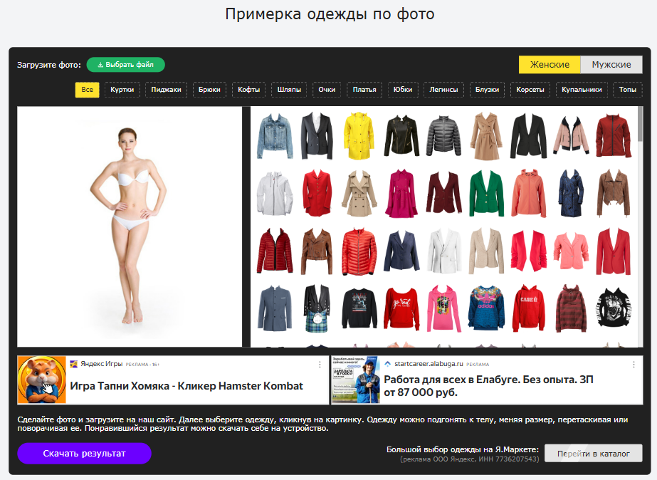

Рисунок 1 – Визуальное представление сайта «Примерочная одежды по фото онлайн»

Набор функций:

– Загрузка фотографии модели.

– Примерка одежды на модель онлайн.

– Загрузка получившейся капсулы одежды.

– Фильтрация одежды по гендеру и типу.

Достоинства:

* Большой выбор одежды и аксессуаров.
* Онлайн примерка на модель.
* Можно сохранить набор одежды себе на устройство.
* Не требует регистрации.

Недостатки:

* Точность примерки.
* Нет возможности загрузить свои фотографии одежды и аксессуаров.
  1. Потребности пользователей и заинтересованных лиц

Данное приложения будет помогать создавать для пользователя подборку капсульного и индивидуального гардеробов на основе загруженных фотографий пользователя.

Целевая аудитория:

* Люди, которые хотят обновить свой гардероб и создать стильный образ.
* Те, кто ищет индивидуальные советы по стилю и подбору одежды.
* Люди, которые хотят избегать ненужных покупок и создавать гармоничный капсульный гардероб.

Таким образом, приложение поможет пользователям легко систематизировать свой гардероб, создавать модные образы из уже имеющихся вещей, экономя время и бюджет на подбор одежды.

1. Постановка задачи

### 2.1 Требования к разрабатываемой системе

### 2.1.1 Функциональные требования

Системными характеристики:

* Разрабатываемая система является веб-приложением.
* Приложение разрабатывается на языке программирования С#.
* Приложение работает с базой данных SQLite.

Пользовательские требования:

* Регистрация и авторизация.
* Загрузка фото.
* Добавление тегов (тип одежды, цвет, сезонность, стиль и т. д.).
* Удаление и редактирование элементов гардероба.
* Создание тематических подборок (например, «офисный стиль», «вечерний лук»).
* Генерация общих капсул.
* Сохранение понравившихся капсул в избранное.
* Удаление из избранного.

### 2.1.2 Нефункциональные требования

Анализ предметной области позволил определить следующие нефункциональные требования:

* Должны быть реализованы различные уровни доступа для различных ролей пользователей (администратор, рядовой пользователь).
* Интерфейс должен быть интуитивно понятным и удобным для пользователей.
* Система должна минимизировать вероятность сбоев и свести к минимуму вероятность аварийного завершения работы.
* Пароли не должны храниться в открытом виде.
* Время загрузки фото – не более 5 секунд.
* Генерация капсул – не более 30 секунд.
* Поддержка до 10 пользователей одновременно

### 2.2 Обоснование выбора инструментальных средств.

### 2.2.1 Выбор языка программирования.

Бэкенд: ASP.NET Core (C#)

* Производительность: ASP.NET Core — высокопроизводительный фреймворк, оптимизированный для современных веб-приложений.
* Гибкость: поддержка MVC, Web API, Razor Pages.
* Кроссплатформенность.

База данных: SQLite1]

Простота: не требует отдельного сервера, данные хранятся в одном файле.

Фронтенд: (CSHTML) + CSS

* Интеграция с бэкендом: прямая работа с моделями C# (@model).

Среда разработки: Visual Studio

* Полноценная среда для С#, ASP.NET, фронтенда и работы с БД.
* Встроенные инструменты без необходимости настраивать кучу программ.

Система контроля версий: GitHub

* Надежное сохранение кода.
* Возможность отката к любой предыдущей версии.
* Визуальное отслеживание изменений в коде.

2.3 Определение этапов реализации проекта

Для успешной реализации дипломного проекта работу следует организовать поэтапно.

Подготовительный этап:

* Формулировка целей и задач проекта.
* Разработка технического задания.
* Исследование существующих аналогов.

Проектирование:

* Создание архитектурного решения.
* Проектирование структуры базы данных.

Разработка приложения:

* Создание интерфейсных компонентов.
* Настройка навигации между разделами.
* Разработка контроллеров.

Тестирование:

* Проверка функциональности системы.
* Устранение обнаруженных ошибок.
* Оптимизация производительности.

Завершение:

* Финальная доработка приложения.
* Оформление документации.
* Подготовка к защите.

3 Проектирование приложения

3.1 Архитектурное проектирование

Разрабатываемая система представляет собой веб-приложение, основанное на архитектурном шаблоне Model-View-Controller и использующее Entity Framework Core для работы с базой данных.

3.2 Проектирование базы данных

В результате исследования предметной области была разработана ER - диаграмма базы данных, выполненная в нотации Мартина. На рисунке 3.1 представлена визуализация спроектированной модели данных.

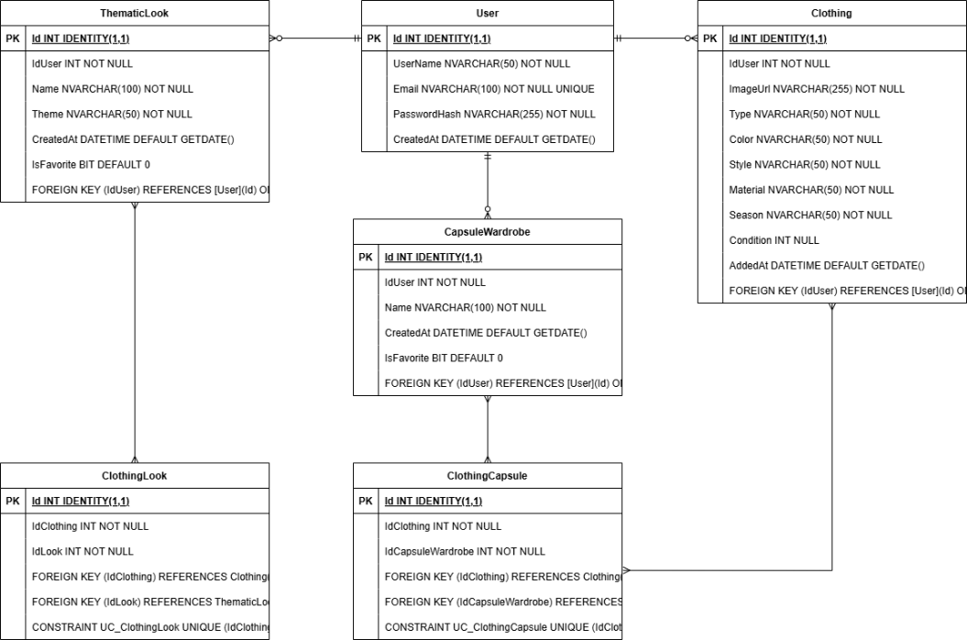

Рисунок 3.1 – ER-диаграмма базы данных

Эта модель наглядно отображает структуру базы данных системы, включая все основные сущности, их атрибуты и взаимосвязи между ними. Она служит основой для организации хранения информации и обеспечивает целостность данных при работе приложения. Визуальное представление в виде ER-диаграммы помогает лучше понять логику работы с данными и служит руководством при реализации физической модели базы данных.

3.3 Проектирование интерфейса пользователя

На рисунке 3.2 представлен макет интерфейса авторизации.

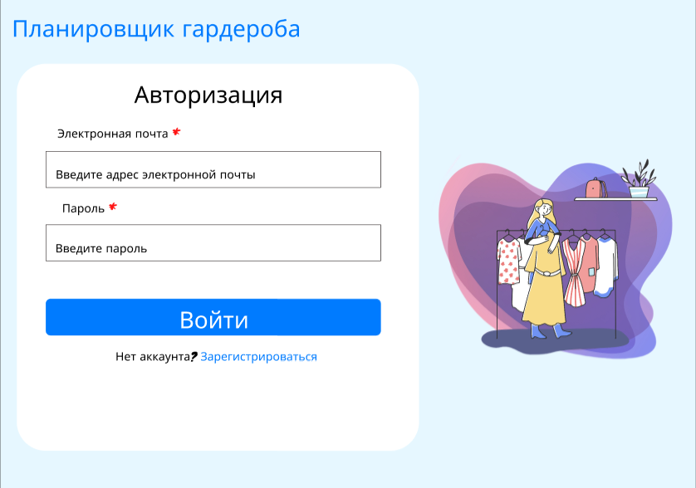

Рисунок 3.2 – Страница авторизации

На рисунке 3.3 представлен макет интерфейса регистрации.

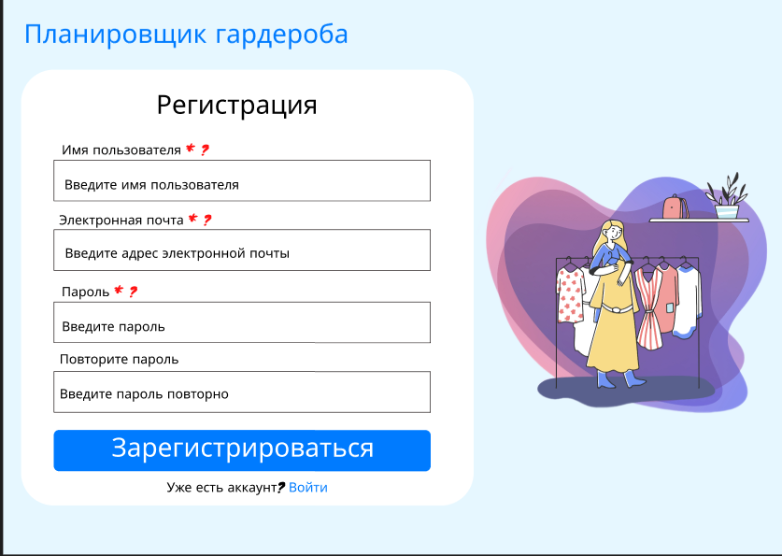

Рисунок 3.3 – Страница регистрации

На рисунке 3.4 представлен макет интерфейса загрузки фотографий одежды.

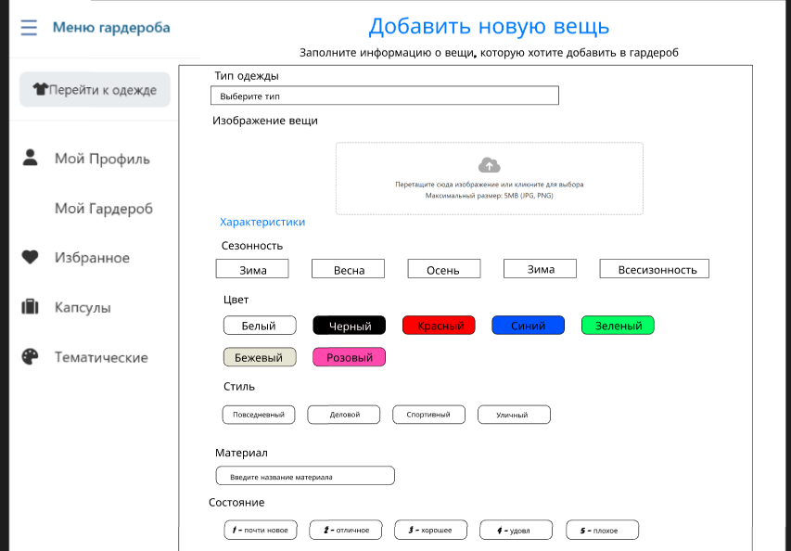

Рисунок 3.4 – Страница загрузки изображения одежды

На рисунке 3.5 представлен макет интерфейса главной страницы.

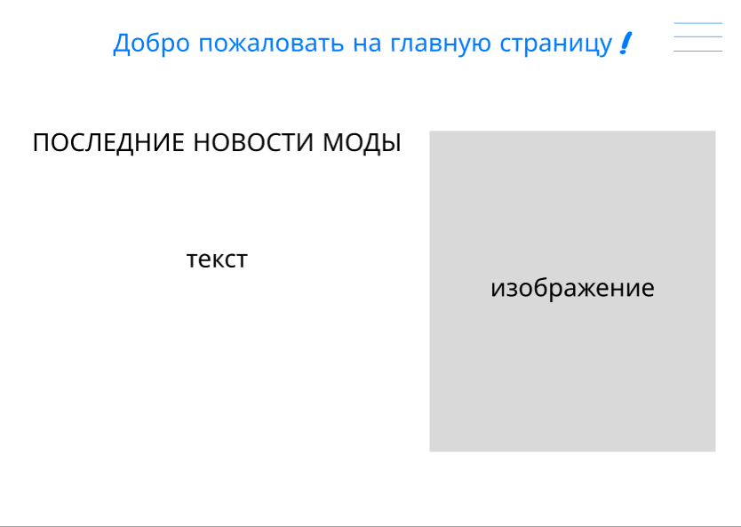

Рисунок 3.5 – Главная страница

На рисунке 3.6 представлен макет интерфейса страницы гардероба пользователя.

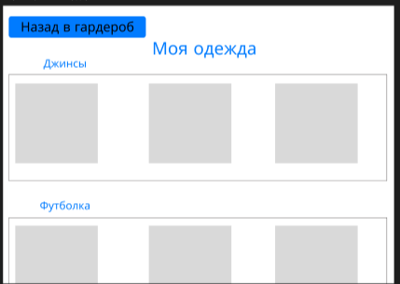

Рисунок 3.6 – Страница гардероба пользователя

На рисунке 3.7 представлен макет интерфейса профиля пользователя.

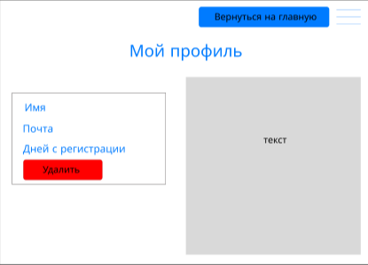

Рисунок 3.7 – Страница профиля пользователя

На рисунке 3.8 представлен макет интерфейса страницы капсульного гардероба.

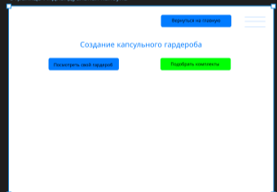

Рисунок 3.8 – Страница капсульного гардероба

На рисунке 3.9 представлен макет интерфейса тематической капсулы.

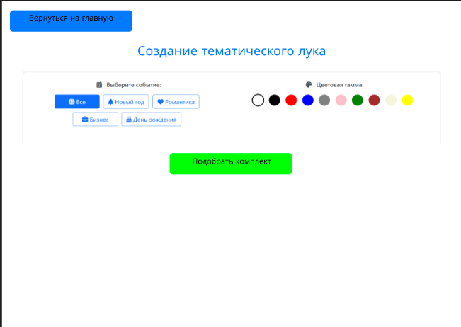

Рисунок 3.9 – Страница тематической капсулы

На рисунке 3.10 представлен макет интерфейса избранного.

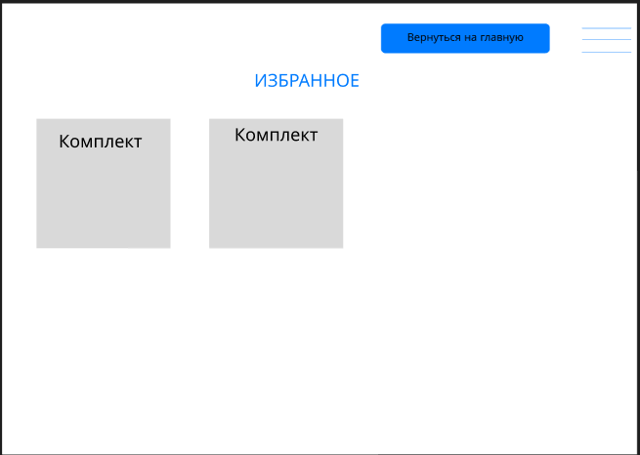

Рисунок 3.10 – Страница избранного

Таким образом был разработан макет пользовательского интерфейса для разрабатываемого продукта. Макет может отличаться от конечного вида интерфейса приложения, так как в процесса разработки могут быть внесены изменения.

3.4 Проектирование модулей и компонентов

Модуль аутентификации.

Функции:

* Регистрация пользователя.
* Авторизация пользователя.

Входные данные.

Для регистрации:

* Имя пользователя.
* Email.
* Пароль.

Для авторизации:

* Email.
* Пароль.

Выходные данные:

* Успешная авторизация/регистрация.
* Обработка ошибок.

Модуль управлением гардероба.

Функции:

* Добавление вещи.
* Просмотр вещей по категориям.
* Общий список вещей.

Входные данные.

* Тип одежда.
* Изображение.
* Цвет.
* Стиль.
* Материал.
* Сезон.
* Состояние.

Выходные данные:

* Успешное добавление.

Модуль генерации капсул.

Функции:

* Генерация базовых комплектов.
* Просмотр вещей для капсул.

Входные данные.

* Не требуется.

Выходные данные:

* Сгенерированный гардероб.

Модуль генерации тематического образа.

Функции:

* Генерации образа по теме.
* Просмотр доступных вещей.

Входные данные.

* Цвет.
* Событие.

Выходные данные:

* Сгенерированная тематическая капсула.

Модуль профиля пользователя.

Функции:

* Просмотр профиля.
* Удаление аккаунта.

Входные данные.

* Не требуется.

Выходные данные:

* Данные пользователя.

3.5 Диаграммы UML

Диаграмма классов – представляет описание структуры классов в системе и их взаимосвязи. Диаграмма классов представлена на рисунке 3.11.

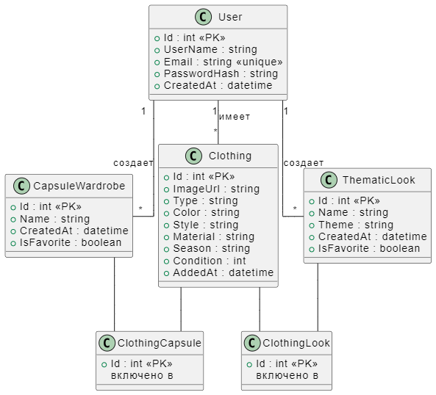

Рисунок 3.11 – Диаграмма классов

Таким образом диаграмма классов предоставляет четкое представление о структуре системы и взаимосвязях между ее компонентами.

Диаграмма последовательности – отображают взаимодействия между объектами, порядок выполнения операций и обмена информацией во времени.

Диаграмма последовательности регистрации представлена на рисунке 3.12.

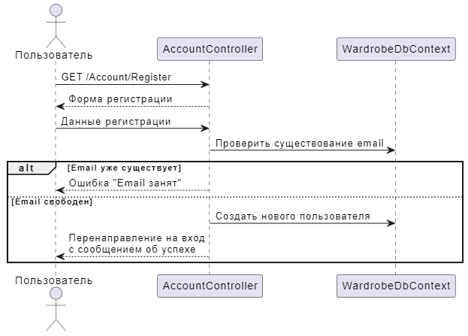

Рисунок 3.12 – Диаграмма последовательности для регистрации

Диаграмма последовательности авторизации представлена на рисунке 3.13.

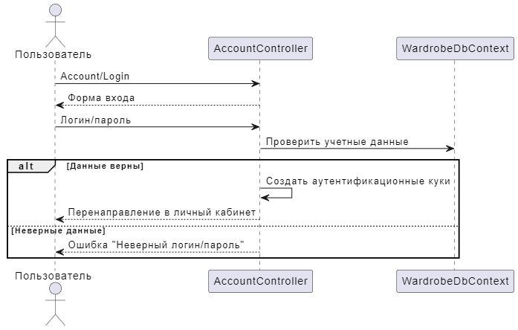

Рисунок 3.13 – Диаграмма последовательности для авторизации

Диаграмма последовательности добавления фотографий одежды представлена на рисунке 3.14.

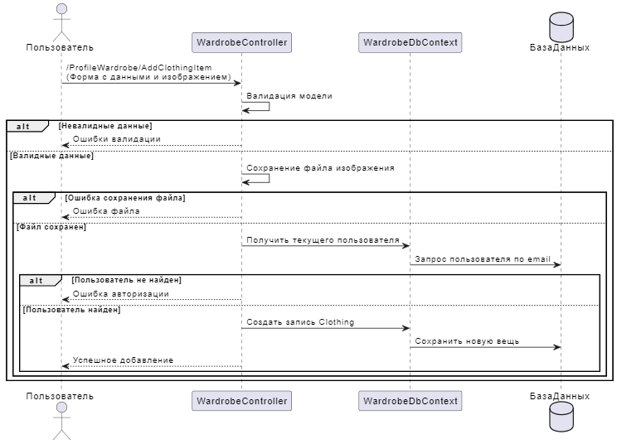

Рисунок 3.14 – Диаграмма последовательности по добавлению одежды

Диаграмма последовательности генерации капсульного гардероба представлена на рисунке 3.15.

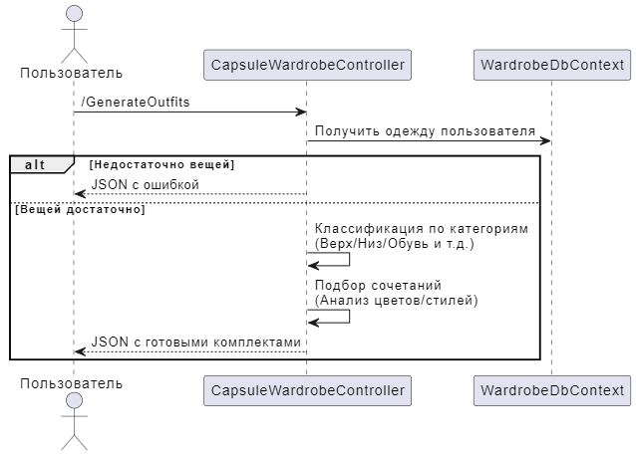

Рисунок 3.15 – Диаграмма последовательности для генерации капсульного гардероба

Диаграмма последовательности генерации тематической капсулы представлена на рисунке 3.16.

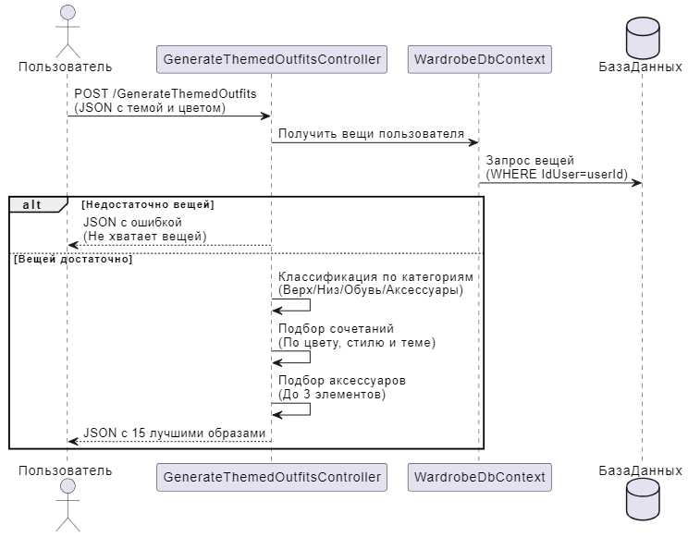

Рисунок 3.16 – Диаграмма последовательности для генерации тематических образов

Эти диаграммы позволяют наглядно представить последовательность действий и взаимодействий между различными компонентами системы, включая контроллеры, сервисы и базу данных.

Диаграмма прецедентов – позволяет визуализировать различные типы ролей в системе и то, как эти роли взаимодействуют с системой.

Диаграмма прецедентов для приложения представлен на рисунке 3.17.

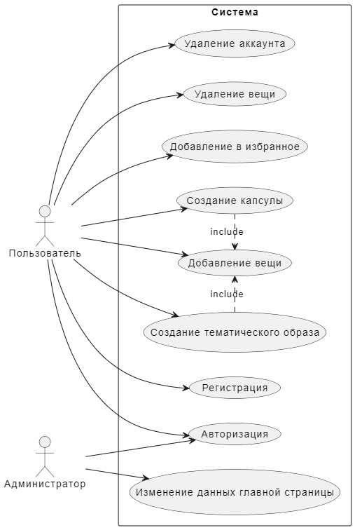

Рисунок 3.17 – Диаграмма прецедентов

Таким образом, разработанная диаграмма прецедентов отображает взаимодействия между различными ролями пользователей и системой, позволяя четко выделить основные функции и сценарии использования.

Диаграмма деятельности – это графическое представление процессов и задач, выполняемых в рамках определенного проекта или деятельности.

Диаграмма деятельности для регистрации представлена на рисунке 3.18.

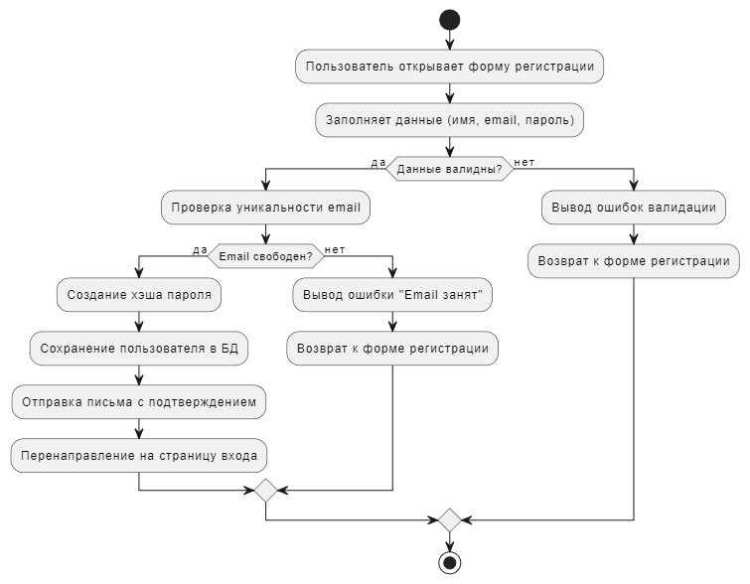

Рисунок 3.18 – Диаграмма деятельности для регистрации

Диаграмма деятельности для авторизации представлена на рисунке 3.19.

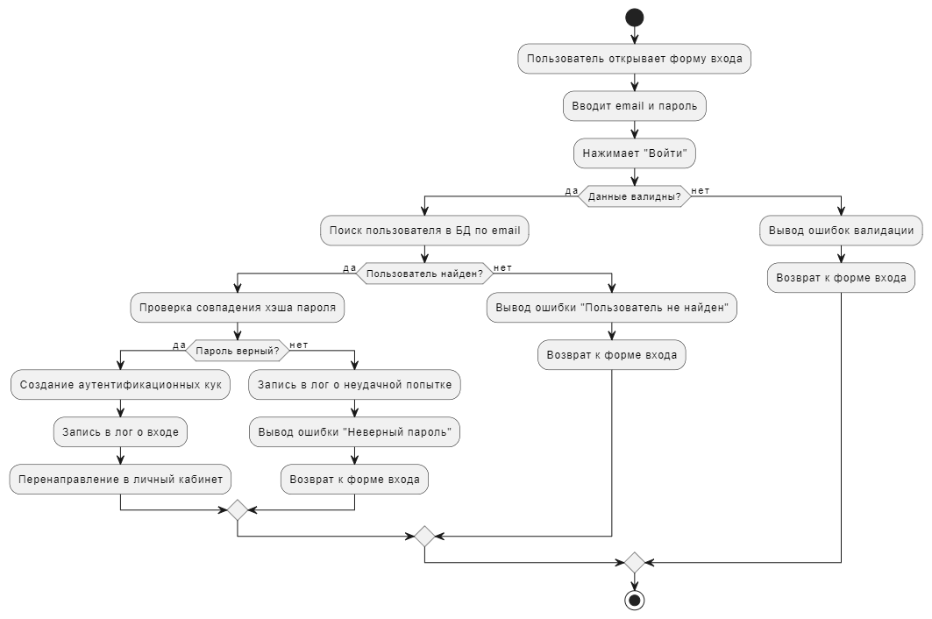

Рисунок 3.19 – Диаграмма деятельности для авторизации

Диаграмма деятельности для загрузки изображений одежды представлена на рисунке 3.20.

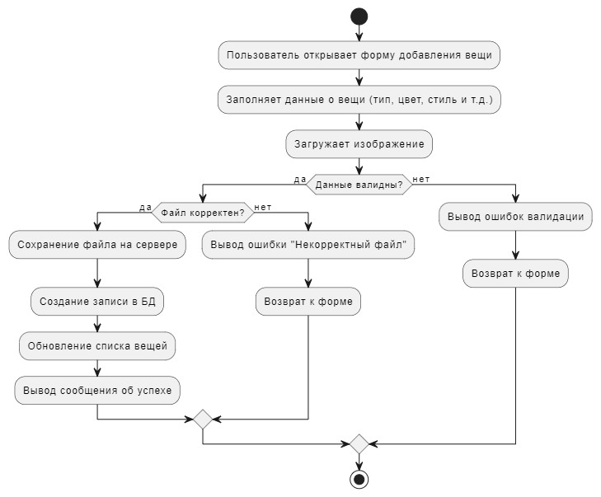

Рисунок 3.20 – Диаграмма деятельности для загрузки изображений

Диаграмма деятельности для генерации капсульного гардероба представлена на рисунке 3.21.

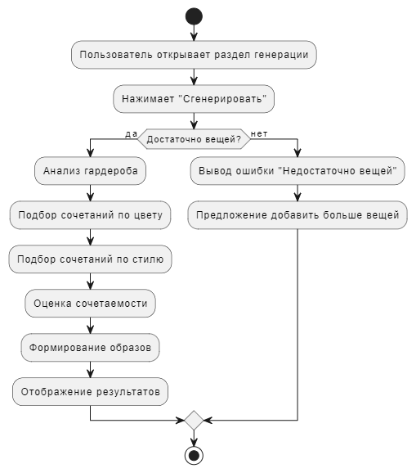

Рисунок 3.21 – Диаграмма деятельности для капсульного гардероба

Диаграмма деятельности для генерации тематических капсул представлена на рисунке 3.22.

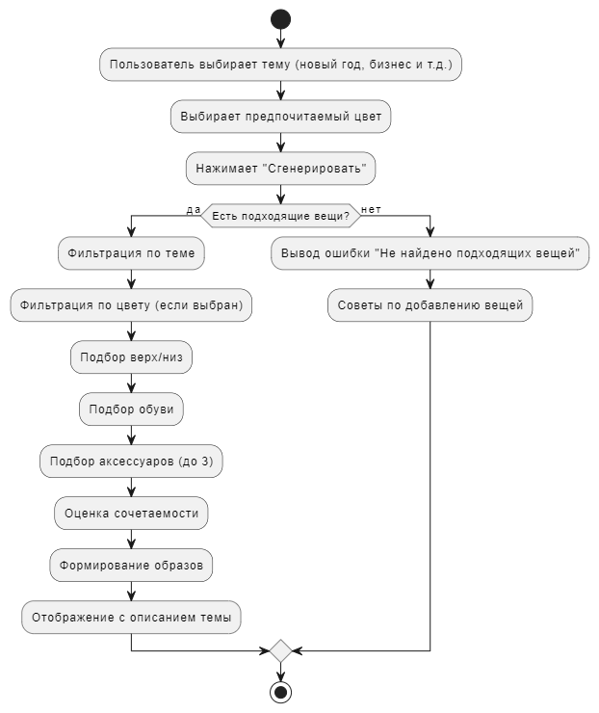

Рисунок 3.22 – Диаграмма деятельности для генерации тематического образа

Диаграммы деятельности наглядно отображают процессы и последовательность шагов в системе, помогая анализировать логику выполнения задач, условия переходов и взаимодействие компонентов. Это способствует лучшему пониманию и оптимизации рабочих процессов.

4 Разработка приложения

4.1 Реализация архитектуры

Было разработано 8 моделей, описывающих структуру данных и процессов:

* CapsuleWardrobe.
* Clothing.
* ClothingCapsule.
* ClothingLook.
* ThematicLook.
* User.

Листинг кода моделей представлен в приложении А.

Архитектура системы включает следующие контроллеры:

* AccountController – отвечает за управление учетными записями пользователей: регистрацию новых аккаунтов с валидацией данных и хешированием паролей, аутентификацию при входе в систему, а также выход из учетной записи.
* CapsuleWardrobeController – генерирует капсульные гардеробы, анализируя одежду пользователя по категориям (верх, низ, аксессуары) и создавая стильные комплекты на основе сочетаемости цветов, стилей и сезонности.
* ClothingController – отображает и систематизирует элементы гардероба пользователя, предоставляя удобный просмотр добавленных вещей с сортировкой по дате.
* GenerateThemedOutfitsController – специализируется на создании тематических образов для различных событий (деловых встреч, праздников и т. д.), подбирая одежду и аксессуары по заданным критериям (цвет, стиль, сезон).
* ProfileWardrobeController – управляет персональными данными пользователя: отображает профиль, позволяет удалить аккаунт и просматривать гардероб.
* WardrobeController – реализует основные операции с гардеробом: добавление новых вещей с загрузкой изображений и валидацией, а также фильтрацию одежды по категориям для удобного просмотра.

4.2 Реализация базы данных

Структура разработанной базы данных представлена на рисунке 4.1 и 4.2.

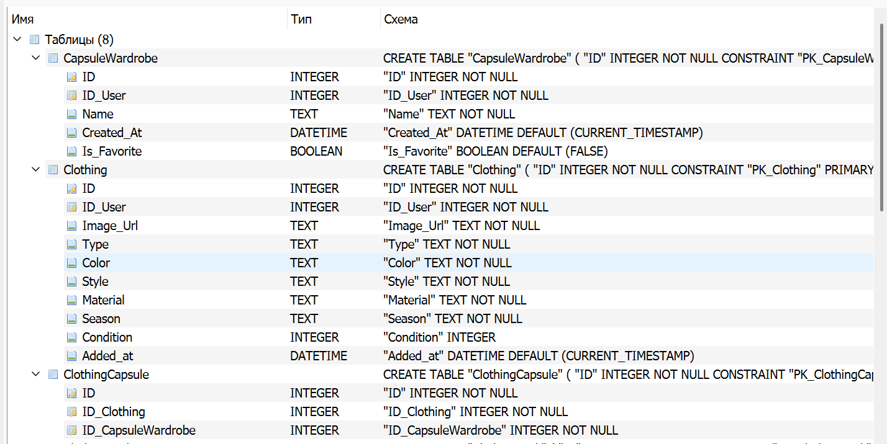

Рисунок 4. 1 – Структура базы данных

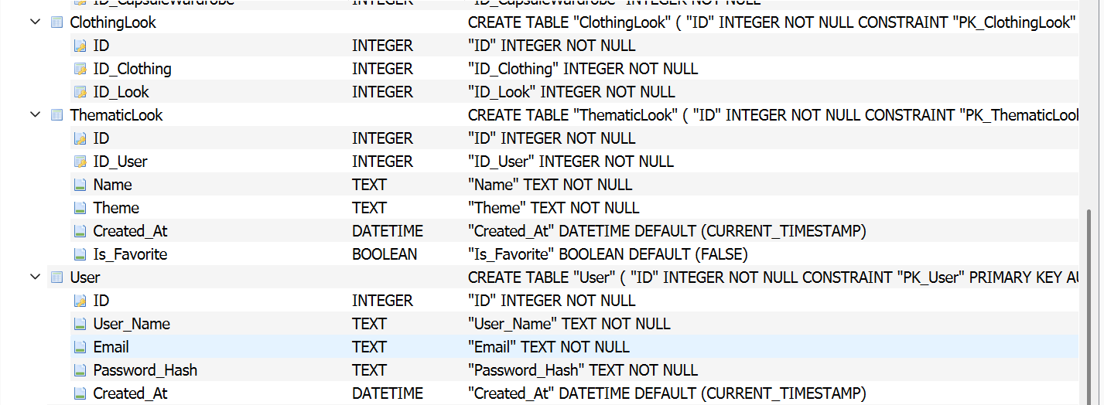

Рисунок 4. 2 – Структура базы данных

Разработанная база данных полностью соответствует ER диаграмме, представленной во втором разделе.

4.2 Реализация модулей

Модуль аутентификации (AccountController):

* Регистрация новых пользователей с валидацией данных.
* Вход в систему с проверкой учетных данных.
* Выход из системы.
* Хеширование паролей (BCrypt).

Модуль гардероба (WardrobeController, ClothingController):

* Добавление новых вещей с загрузкой изображений.
* Валидация данных одежды (тип, цвет, стиль и др.).
* Сохранение файлов на сервере с проверкой форматов.
* Просмотр гардероба по категориям.
* Сортировка вещей по дате добавления.

Модуль генерации образов (CapsuleWardrobeController, GenerateThemedOutfitsController):

* Генерация базовых капсул одежды.
* Создание тематических образов (новый год, бизнес и др.).
* Алгоритмы подбора сочетаний по: цвету, стилю, сезонности.
* Подбор аксессуаров и обуви.
* Оценка сочетаемости элементов.

Модуль профиля (ProfileWardrobeController):

* Просмотр профиля пользователя.
* Удаление аккаунта.

4.2 Реализация пользовательского интерфейса

На рисунке 4.3 изображена страница авторизации, на которой находится форма с двумя полями:

* Электронная почта
* Пароль

Под формой расположена кнопка «Войти», а ниже — ссылка для перехода на страницу регистрации («Зарегистрироваться»).

Входные данные:

* Электронная почта
* Пароль.

Выходные данные: перенаправление на главную страницу после успешной авторизации.

Справа отображается изображение, а в верхнем левом углу указано название приложения — «Планировщик гардероба».

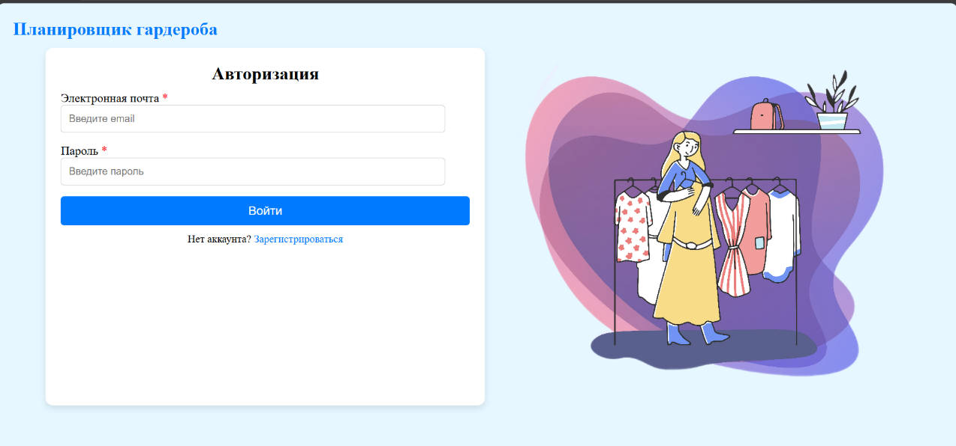

Рисунок 4.3 – Страница авторизации

На рисунке 4.4 изображена страница регистрации, на которой расположена форма, которая включает четыре поля:

* Имя пользователя.
* Электронная почта.
* Пароль.
* Подтверждение пароля.

Под формой находится кнопка «Зарегистрироваться», а ниже — кнопка для перехода на страницу авторизации («Войти»).

Входные данные:

* Имя пользователя.
* Электронная почта
* Пароль.

Выходные данные: перенаправление на страницу авторизации после успешной регистрации.

В правой части страницы размещено изображение, а в верхнем левом углу — название приложения — «Планировщик гардероба».

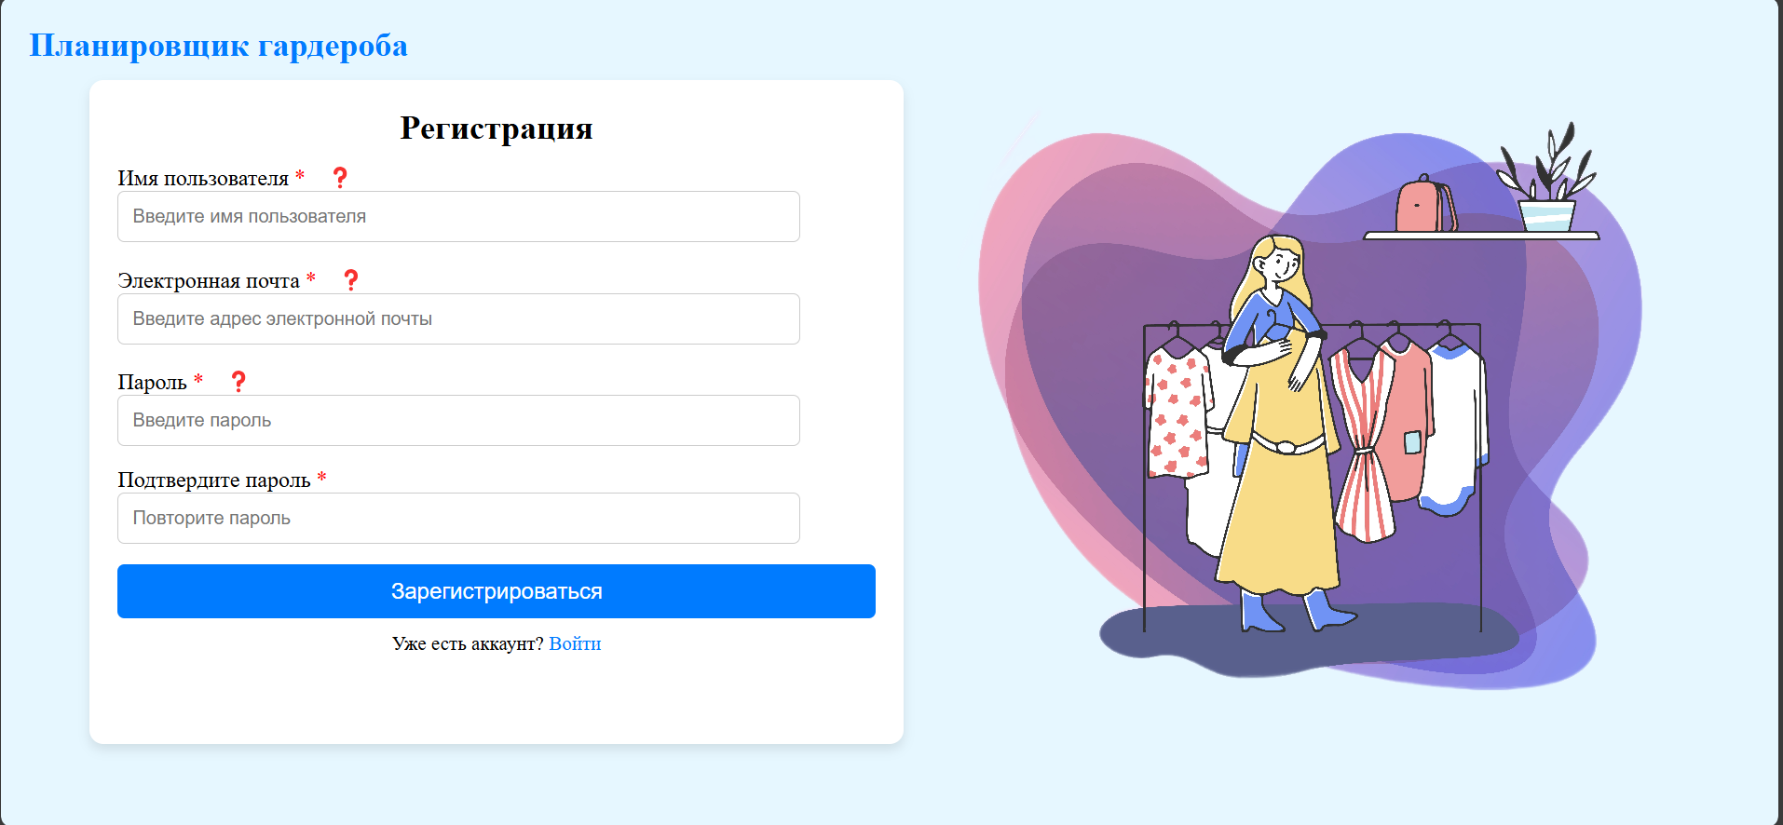

Рисунок 4.4 – Страница регистрации

На рисунке 4.5 изображена главная страница, в верхнем правом углу расположено выпадающее меню, позволяющее переходить между разделами приложения. В центральной части страницы отображается приветственное сообщение: «Добро пожаловать на главную страницу! Вы успешно авторизовались.»

Входные параметры:

* Данные пользователя (полученные после авторизации).

Выходные параметры: доступ к функционалу приложения через меню.

На данном этапе разработки, функционал страницы разработан не до конца.

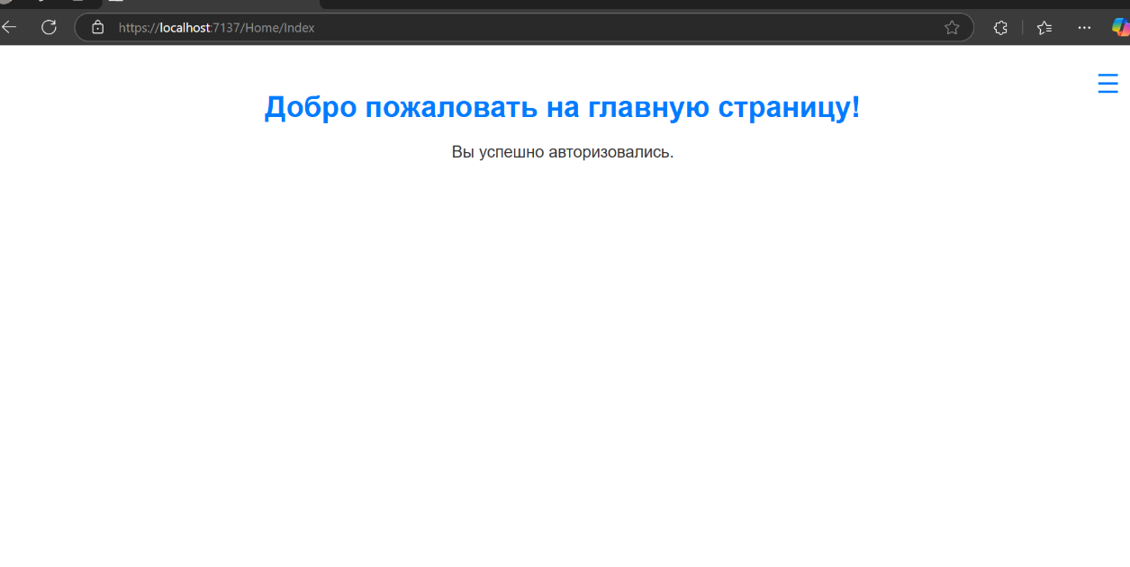

Рисунок 4.5 – Главная страница

На рисунке 4.6 показана страница профиля пользователя. Слева отображаются личные данные: имя, электронная почта и дата регистрации. Там же расположена кнопка «Удалить аккаунт». В верхнем правом углу находится кнопка возврата на главную страницу и дополнительное меню для навигации. В центре страницы размещён заголовок «Мой профиль».

Система получает следующие входные данные: имя пользователя, электронную почту и дату регистрации из базы данных. Выходные параметры включают: возможность удаления учётной записи при нажатии соответствующей кнопки, а также переход между разделами приложения через меню.

На данном этапе разработки, функционал страницы разработан не до конца.

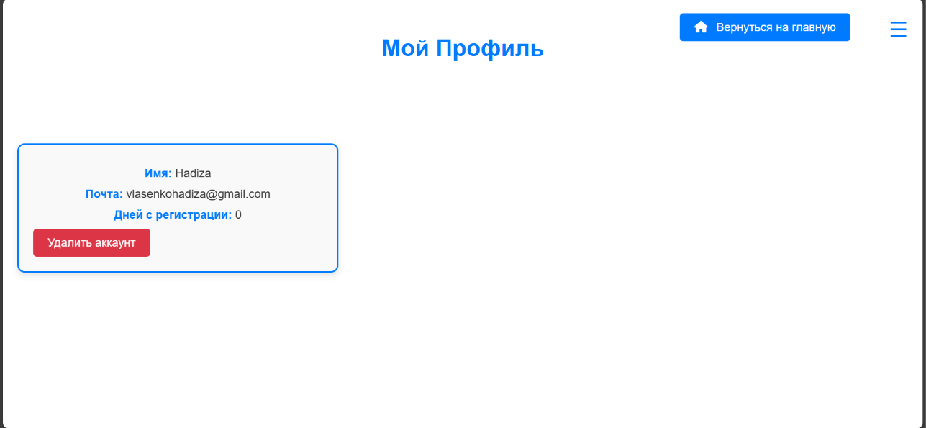

Рисунок 4.6 – Страница профиля пользователя

На рисунке 4.7 изображена страница добавления вещей в гардероб, представлена форма, которая позволяет загружать изображения одежды и указывать её характеристики. В форме есть поле для загрузки фотографии вещи, а также поля для указания типа одежды (например, пальто, футболка, джинсы), сезона (лето, зима, демисезон), цвета, стиля (повседневный, офисный, спортивный), материала и состояния (новое, хорошее, поношенное). Внизу формы расположена кнопка «Добавить в гардероб» для сохранения данных. Слева на странице находится меню для перехода между разделами приложения.

Входными параметрами для этой страницы являются: загружаемое пользователем изображение вещи и вводимые текстовые характеристики (тип, сезон, цвет, стиль, материал, состояние). Выходные параметры включают: сохранённую в системе вещь с прикреплённым изображением и метаданными, обновлённый список вещей в гардеробе, а также возможность навигации по другим разделам приложения через боковое меню. На данном этапе разработки, функционал страницы разработан не до конца.

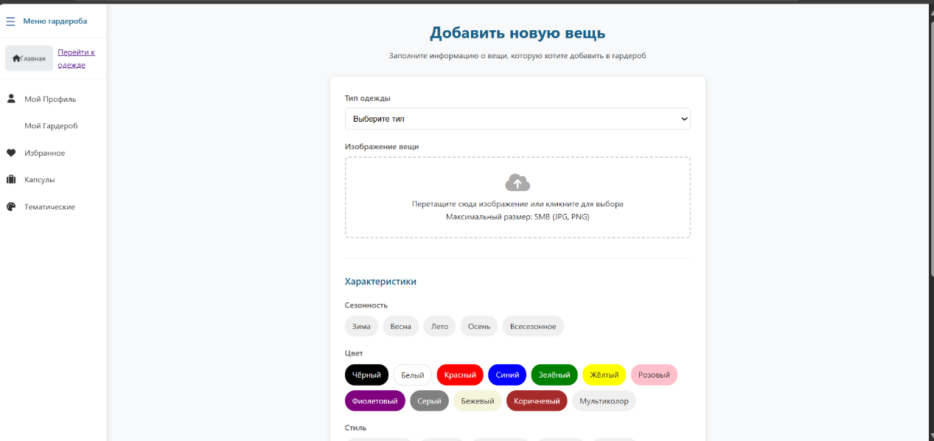

Рисунок 4.7 – Страница добавления одежды

На рисунке 4.8 изображена страница, где отображается добавленная одежда, представлен список вещей, сгруппированных по типам (юбки, платья, брюки, футболки и другие категории). В верхней части экрана находится информационная надпись «СКОРО ЗДЕСЬ ПОЯВИТСЯ ВАША ОДЕЖДА», которая указывает на то, что данный функционал находится в стадии разработки и будет дорабатываться. Также на странице присутствует кнопка «Вернуться назад», позволяющая пользователю перейти обратно к форме добавления новой вещи. Входными данными для этой страницы служат: загруженные в систему элементы гардероба с их характеристиками (тип одежды, цвет, сезонность, стиль и другие параметры), которые извлекаются из базы данных и автоматически сортируются по категориям. Выходными параметрами являются: возможность возврата к форме добавления одежды через соответствующую кнопку и отображение структурированного списка вещей. В будущем планируется расширить функционал этой страницы, добавив возможности фильтрации, редактирования и удаления элементов гардероба. В текущей версии интерфейс выполняет только базовые функции просмотра и навигации.

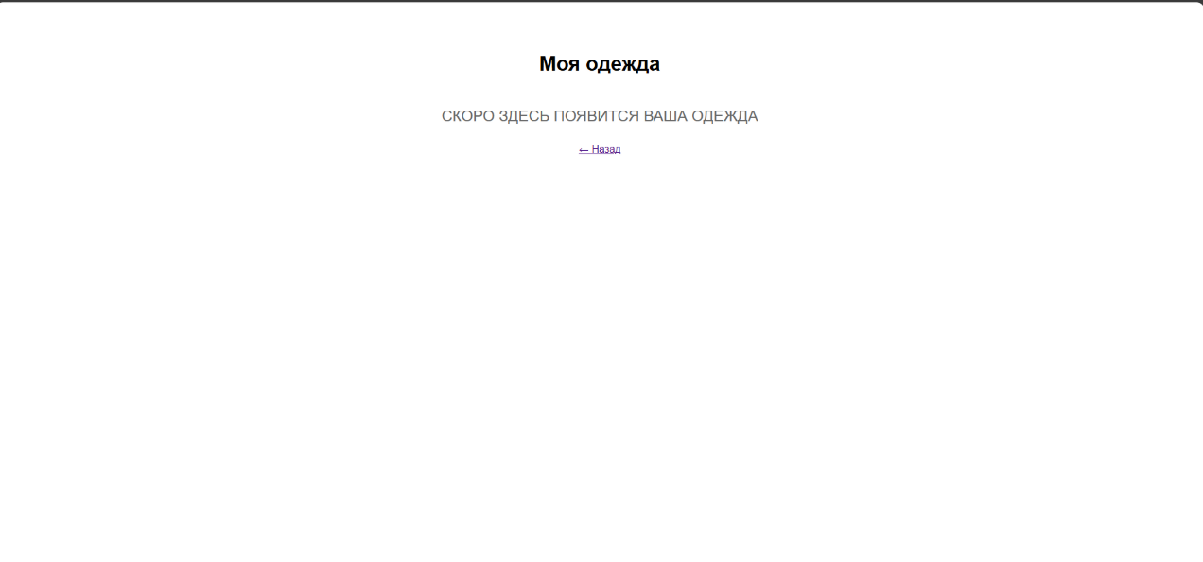

Рисунок 4.8 – Страница отображения одежды

На рисунке 4.9 изображена страница генерации капсульного гардероба, где отображаются сгенерированные капсулы из всей одежды пользователя. На странице есть две кнопки: «Подобрать комплекты» и «Показать мой гардероб». Сверху есть кнопка «Вернуться на главную», которая перенаправляет на главную станицу.

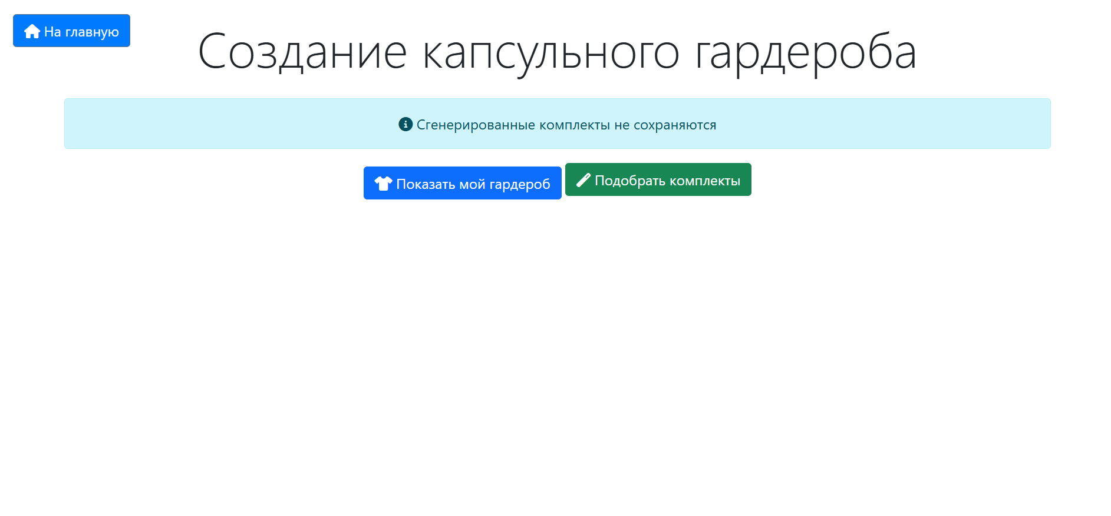

Рисунок 4.9 – Страница генерации капсульного гардероба

На рисунке 4.10 изображена страница генерации тематического гардероба, где отображаются сгенерированные тематические образы из всей одежды пользователя. На странице есть поля для выбора события и желаемого цвета в одежде. Сверху есть кнопка «Вернуться на главную», которая перенаправляет на главную станицу.

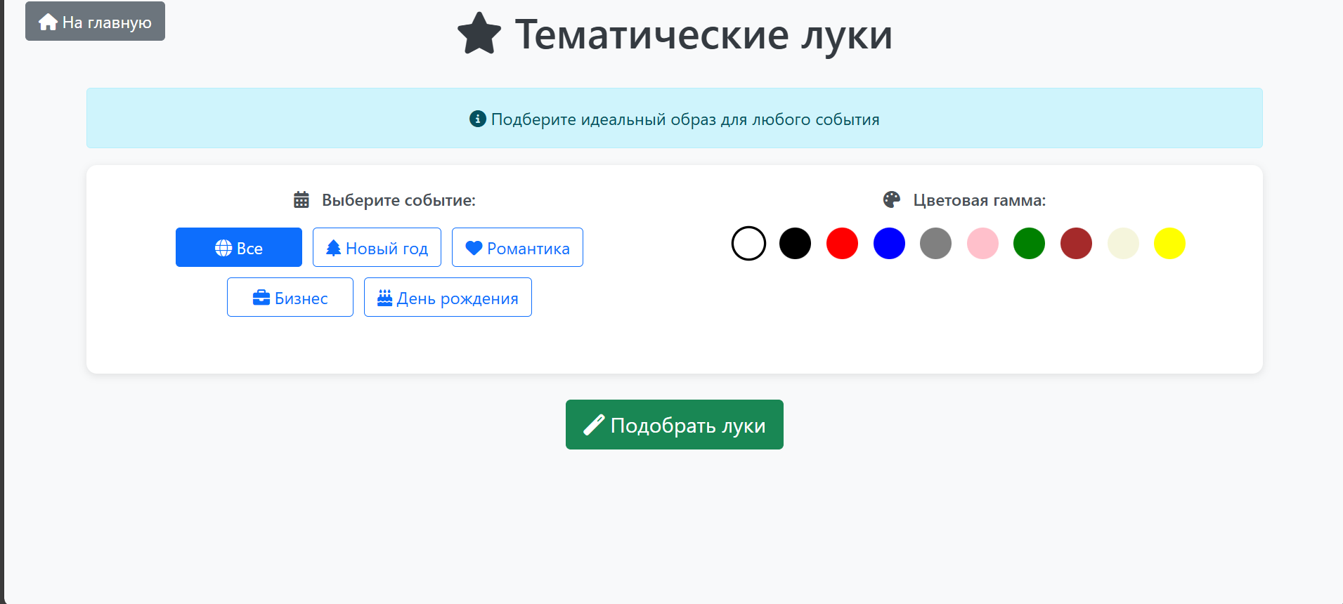

Рисунок 4.10 – Страница генерации капсульного гардероба

Приложение получилось удобным и простым в использовании. Оно полностью соответствует разработанным ранее схемам и макетам интерфейса. Все основные функции: авторизация, регистрация, работа с гардеробом и создание капсул реализованы. Пользователи смогут легко освоить приложение и комфортно им пользоваться благодаря интуитивно понятному интерфейсу и продуманной логике взаимодействия.

5. ТЕСТИРОВАНИЕ

5.1 Тест-требования

1. Авторизация пользователя.

* + Проверить, что при успешной авторизации существующего пользователя происходит перенаправление на главную страницу приложения.
  + Проверить, что при попытке авторизации с неверными учетными данными пользователь получает соответствующее сообщение об ошибке.

2. Регистрация нового пользователя.

* Проверить, что при корректном заполнении всех полей формы регистрации пользователь получает сообщение об успешной регистрации и перенаправляется на страницу авторизации.
* Проверить, что при вводе пароля менее 8 символов система выводит сообщение об ошибке.
* Проверить, что при вводе некорректного email-адреса (без символа @) система выводит сообщение об ошибке.
* Проверить, что при попытке регистрации с уже существующим email система выводит соответствующее сообщение.

5.2 Тест-план

Тест 1. Успешная авторизация

Описание: Проверка входа в систему с валидными учетными данными

Входные данные: Зарегистрированный email ([vlasenko2@gmail.com](mailto:vlasenko2@gmail.com)), корректный пароль (12345qQ!)

Ожидаемый результат: Перенаправление на главную страницу

Сценарий:

* + Открыть страницу авторизации
  + Ввести тестовые email и пароль
  + Нажать кнопку «Войти»

Тест 2. Неудачная авторизация (неверный пароль)

Описание: Проверка обработки неверного пароля

Входные данные: Зарегистрированный email ([vlasenko2@gmail.com](mailto:vlasenko2@gmail.com)), неверный пароль (12345678)

Ожидаемый результат: Сообщение «Неверный пароль»

Сценарий:

* + Открыть страницу авторизации
  + Ввести тестовый email и неверный пароль
  + Нажать кнопку «Войти»
  + Проверить сообщение об ошибке

Тест 3. Регистрация с коротким паролем

Описание: Проверка валидации длины пароля

Входные данные: Пароль из 6 символов (qwerty)

Ожидаемый результат: Сообщение «Пароль должен содержать минимум 8 символов»

Сценарий:

* + Открыть страницу регистрации
  + Заполнить все обязательные поля
  + Ввести короткий пароль
  + Нажать кнопку «Зарегистрироваться»
  + Проверить сообщение об ошибке

5.3 Результаты тестирования

Тест 1. Успешная авторизация

Входные данные: [vlasenko2@gmail.com](mailto:vlasenko2@gmail.com), (12345qQ!)

Фактический результат: произошло перенаправление на главную страницу, отображается приветственное сообщение

На рисунке 4.1. представлен результат тестирования. Тестирование прошло успешно.

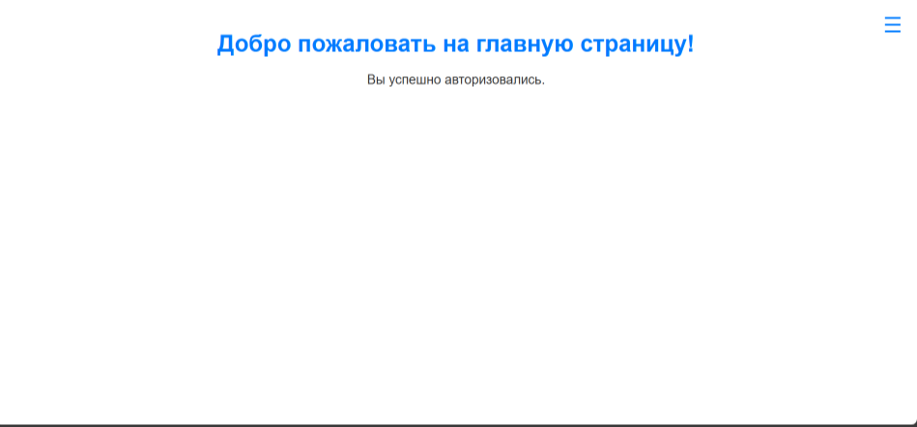

Рисунок 5.1 – Тестирование авторизации

Тест 2. Неудачная авторизация (пароль не ввели)

Входные данные: [vlasenko2@gmail.com](mailto:vlasenko2@gmail.com),

Фактический результат: отобразилось сообщение «Заполните поле».

На рисунке 4.2. представлен результат тестирования. Тестирование прошло успешно.

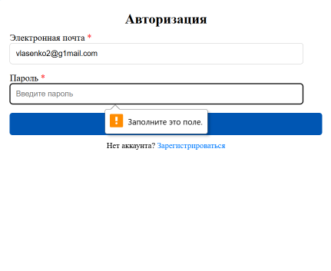

Рисунок 5.2 – Тестирование авторизации

Тест 3. Регистрация с коротким паролем

Входные данные: Пароль - qwerty

Фактический результат: отобразилось сообщение о необходимости пароля длиной от 6 символов.

На рисунке 4.3. представлен результат тестирования. Тестирование прошло успешно.

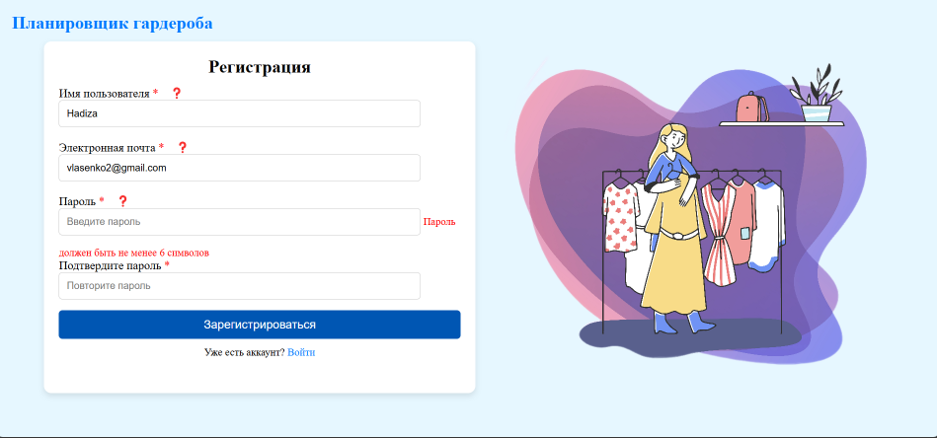

Рисунок 5.3 – Тестирование регистрации

Все тесты пройдены успешно.

заключение

В ходе преддипломной практики было разработано веб-приложение для подбора одежды и формирования капсульных гардеробов. В рамках работы:

* Проведен анализ существующих решений, что позволило определить ключевые функции и преимущества разрабатываемого приложения.
* Сформулированы требования на основе потребностей целевой аудитории, включая загрузку фотографий, подбор сочетаний и тематических образов.
* Реализована архитектура приложения с использованием ASP.NET Core и Entity Framework Core, обеспечивающая стабильную работу с базой данных (SQLite).
* Разработан интуитивно понятный интерфейс для управления гардеробом, включая добавление вещей, просмотр по категориям и генерацию образов.
* Проведено тестирование функционала.
* Организован контроль версий через GitHub для отслеживания изменений и совместной работы.

В результате практики удалось создать работоспособное веб-приложение с базовым функционалом для управления гардеробом. Полученные знания и навыки в области веб-разработки, работы с базами данных и тестирования программного обеспечения будут полезны в дальнейшей разработке.

список использованных источников

* 1. Using SQLite: Small. Fast. Reliable. Choose Any Three. (2010)  
     Автор: Jay A. Kreibich
  2. «The Little ASP.NET Core Book». Автор: Nat Barbettini.
  3. [Сочетание цветов в одежде с примерами: палитры, образы, схемы](https://star-tex.ru/article/notes/kak-sochetat-cveta-v-odezhde-prostaya-teoriya-i-prakticheskie-sovet/?ysclid=m9biyzavmk168888794). URL: <https://star-tex.ru/article/notes/kak-sochetat-cveta-v-odezhde-prostaya-teoriya-i-prakticheskie-sovet/?ysclid=m9biyzavmk168888794>
  4. Учебное пособие по диаграмма прецедентов (Руководство с примерами). URL: <https://creately.com/blog/ru>
  5. [Диаграмма деятельности. Руководство для начинающих.](https://itonboard.ru/analysis/664-diagramma_dejatelnocti_rukovodstvo_dlja_nachinajushhih/) URL: https://itonboard.ru/analysis/664diagramma_dejatelnocti_rukovodstvo_dlja_nachinajushhih/

приложение А

Листинг кода модели CapsuleWardrobe

using System;

using System.Collections.Generic;

namespace OutfitPlaner_Applcation.Models;

public partial class CapsuleWardrobe

{

public int Id { get; set; }

public int IdUser { get; set; }

public string Name { get; set; } = null!;

public DateTime? CreatedAt { get; set; }

public bool? IsFavorite { get; set; }

public virtual ICollection<ClothingCapsule> ClothingCapsules { get; set; } = new List<ClothingCapsule>();

public virtual User IdUserNavigation { get; set; } = null!;

}

Листинг кода модели Clothing

using System;

using System.Collections.Generic;

using System.ComponentModel.DataAnnotations.Schema;

using System.ComponentModel.DataAnnotations;

namespace OutfitPlaner_Applcation.Models;

public class Clothing

{

[Key]

[Column("ID")]

public int Id { get; set; }

[Required]

[Column("ID_User")]

public int IdUser { get; set; }

[Required]

[Column("Image_Url")]

public string ImageUrl { get; set; } = null!;

[Required]

[Column("Type")]

public string Type { get; set; } = null!;

[Required]

[Column("Color")]

public string Color { get; set; } = null!;

[Required]

[Column("Style")]

public string Style { get; set; } = null!;

[Required]

[Column("Material")]

public string Material { get; set; } = null!;

[Required]

[Column("Season")]

public string Season { get; set; } = null!;

[Column("Condition")]

public int? Condition { get; set; }

[Column("Added_at")]

public DateTime? AddedAt { get; set; }

// Навигационное свойство

public virtual User User { get; set; } = null!;

public virtual ICollection<ClothingCapsule> ClothingCapsules { get; set; } = new List<ClothingCapsule>();

public virtual ICollection<ClothingLook> ClothingLooks { get; set; } = new List<ClothingLook>();

}

Листинг кода модели ClothingCapsule

using System;

using System.Collections.Generic;

namespace OutfitPlaner_Applcation.Models;

public partial class ClothingCapsule

{

public int Id { get; set; }

public int IdClothing { get; set; }

public int IdCapsuleWardrobe { get; set; }

public virtual CapsuleWardrobe IdCapsuleWardrobeNavigation { get; set; } = null!;

public virtual Clothing IdClothingNavigation { get; set; } = null!;

}

Листинг кода модели ClothingLook

using System;

using System.Collections.Generic;

namespace OutfitPlaner_Applcation.Models;

public partial class ClothingLook

{

public int Id { get; set; }

public int IdClothing { get; set; }

public int IdLook { get; set; }

public virtual Clothing IdClothingNavigation { get; set; } = null!;

public virtual ThematicLook IdLookNavigation { get; set; } = null!;

}

Листинг кода модели ThematicLook

using System;

using System.Collections.Generic;

namespace OutfitPlaner_Applcation.Models;

public partial class ThematicLook

{

public int Id { get; set; }

public int IdUser { get; set; }

public string Name { get; set; } = null!;

public string Theme { get; set; } = null!;

public DateTime? CreatedAt { get; set; }

public bool? IsFavorite { get; set; }

public virtual ICollection<ClothingLook> ClothingLooks { get; set; } = new List<ClothingLook>();

public virtual User IdUserNavigation { get; set; } = null!;

}

Листинг кода модели User

using System;

using System.Collections.Generic;

namespace OutfitPlaner_Applcation.Models;

public class User

{

public int Id { get; set; }

public string UserName { get; set; }

public string Email { get; set; }

public string PasswordHash { get; set; }

public DateTime CreatedAt { get; set; }

public virtual ICollection<Clothing> Clothing { get; set; } = new List<Clothing>();

}

приложение B

Код главной формы:

using Microsoft.AspNetCore.Authentication.Cookies;

using Microsoft.EntityFrameworkCore;

using OutfitPlaner_Applcation.Data;

var builder = WebApplication.CreateBuilder(args);

var dbPath = Path.Combine(builder.Environment.ContentRootPath, "Data", "OutfitPlanner.db");

builder.Services.AddDbContext<WardrobeDbContext>(options =>

options.UseSqlite($"Data Source={dbPath}"));

// Настройка аутентификации через Cookie

builder.Services.AddAuthentication(CookieAuthenticationDefaults.AuthenticationScheme)

.AddCookie(options =>

{

options.LoginPath = "/Account/Login";

options.AccessDeniedPath = "/Account/AccessDenied";

options.ExpireTimeSpan = TimeSpan.FromDays(30);

options.SlidingExpiration = true;

options.Cookie.HttpOnly = true;

options.Cookie.SecurePolicy = builder.Environment.IsDevelopment()

? CookieSecurePolicy.None

: CookieSecurePolicy.Always;

options.Cookie.SameSite = SameSiteMode.Lax;

});

builder.Services.AddControllersWithViews();

builder.Services.AddSession();

builder.Services.Configure<Microsoft.AspNetCore.Http.Features.FormOptions>(options =>

{

options.MultipartBodyLengthLimit = long.MaxValue;

});

var app = builder.Build();

using (var scope = app.Services.CreateScope())

{

var db = scope.ServiceProvider.GetRequiredService<WardrobeDbContext>();

db.Database.Migrate();

}

if (!app.Environment.IsDevelopment())

{

app.UseExceptionHandler("/Home/Error");

app.UseHsts();

}

app.UseHttpsRedirection();

app.UseStaticFiles();

app.UseRouting();

app.UseAuthentication();

app.UseAuthorization();

app.UseSession();

app.MapControllerRoute(

name: "default",

pattern: "{controller=Home}/{action=Index}/{id?}");

app.Run();